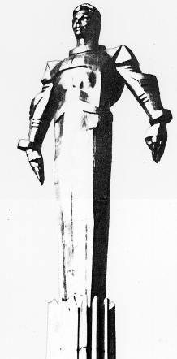 | Проект  Повестка  заседания № 58  Совета депутатов муниципального округа Гагаринский  дата проведения: 06.07.2016 года  время проведения: 17-00  место проведения: Университетский проспект, д.5  Зал заседаний
 | Вопрос, внесенный на заседание | Докладчик | Время обсуждения вопроса
1. | О внесении изменений в решение Совета депутатов муниципального округа Гагаринский от 24.05.2016 №56/1 «О представлении лицами, замещающими муниципальные должности, сведений о доходах, расходах, об имуществе и обязательствах имущественного характера» | Филатова М.Н.  Чирков М.А. | 17-00  10 мин.
2. | О согласовании направления средств экономии стимулирования управы Гагаринского района города Москвы в 2016 году на проведение мероприятий по благоустройству территории Гагаринского района города Москвы | Белягина О.С. | 17-10  10 мин.
3. | О согласовании направления средств стимулирования 2ого транша управы Гагаринского района города Москвы в 2016 году на проведение мероприятий по благоустройству территории Гагаринского района города Москвы | Белягина О.С. | 17-20  10 мин.
4. | О внесении изменений в решение Совета депутатов муниципального округа Гагаринский от 22.12.2015 г. № 51/12 «О согласовании установки ограждающих устройств на придомовой территории многоквартирного жилого дома по адресу: Университетский проспект, д. 6, корп. 1.» | Яковцев Д.М. | 17-30  10 мин.
5. | О направлении депутатского запроса для проведения проверки в связи с неудовлетворительными ответами на обращения граждан и депутата по вопросу правомерности образования земельного участка по адресу ул. Вавилова 52 | Русакова Е.Л. | 17-40  10 мин.
6. | О направлении Обращения Совета депутатов «О восстановлении озеленения Ленинского, Ломоносовского, Университетского проспектов по Программе озеленения парков, скверов, проспектов г. Москвы с учетом первоначального плана озеленения в соответствии с документом «О Генеральной схеме озеленения города Москвы на период до 2020 года» в Департамент природопользования и окружающей среды» города Москвы | Дорофеев С.В. | 17-50  10 мин.
7. | О направлении Обращения Совета депутатов по вопросу смены паспортов дворовых территорий, скверов и парков района с «обыкновенных» на «разнотравные» в соответствии с Постановлением Правительства Москвы от 10 сентября 2002 года № 743-ПП | Дорофеев С.В. | 18-00  10 мин.
8. | О согласовании /отказе в согласовании установки ограждающих устройств на придомовой территории многоквартирного жилого дома по адресу: улица Вавилова, д. 60, к. 4. | Филатова М.Н.  Селихова Р.Н. | 18-10  10 мин.
9. | Разное.

Председатель Совета
депутатов М.Н. Филатова

